**Варіант:** 6.

**Постановка задачі:** Перевірити чи дорівнює залишок від ділення чисел a і b одному з чисел r або s. Початкові дані: a, b, r, s.

**Псевдокод:**

**Початок**

**Введення:** r,s,a,b

c = a % b

**Якщо** (c==r)

**то**

**Виведення:** “Так”

**Інакше**

**Якщо** (c==r)

**то**

**Виведення:** “Так”

**Інакше**

**Виведення:** “Ні ”

**Все якщо**

**Все якщо**

**Кінець**

**Блок-схема:**

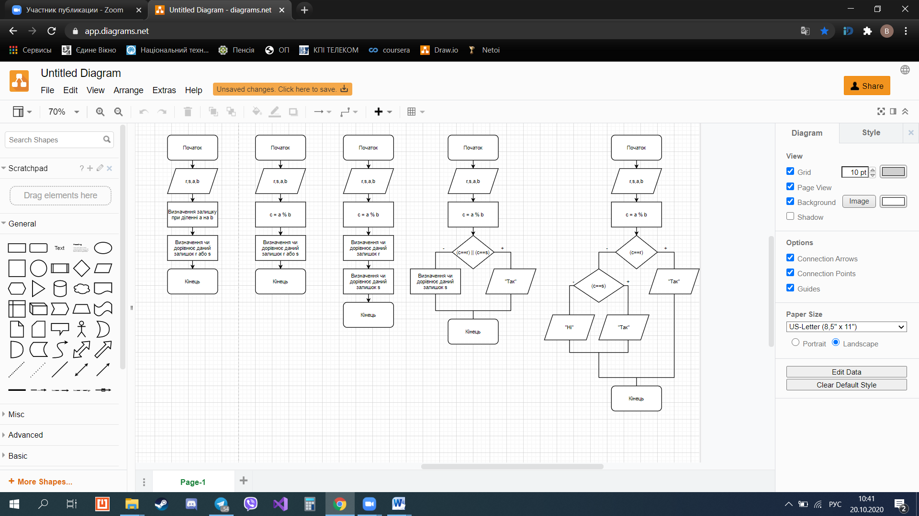

**Алгоритм на мові С++ :**

#include <iostream>

using namespace std;

int main() {

int r, s, a, b;

int c;

cout << "r = "; cin >> r;

cout << "s = "; cin >> s;

cout << "a = "; cin >> a;

cout << "b = "; cin >> b;

if ((a >= 0) && (b > 0)) {

c = a % b;

if (c == r){

cout << "Yes";

}

else {

if (c == s) {

cout << "Yes";

}

else {

cout << "No";

}

}

}

else {

cout << "Error";

}

return 0;

}

**Алгоритм на мові Python :**

print("r =", end=" ")

r = int(input())

print("s =", end=" ")

s = int(input())

print("a =", end=" ")

a = int(input())

print("b =", end=" ")

b = int(input())

if (a>=0) and (b>0):

c = a % b

if c == r:

print("Yes")

elif c == s:

print("Yes")

else:

print("No")

else:

print("Error")

**Висновок:**

Була розглянута задача в якій треба перевірити чи дорівнює залишок від ділення чисел a і b одному з чисел r або s за допомогою операторів розгалуження, а саме за допомогою альтернативної форми.